|  |  |  |  |  |
| --- | --- | --- | --- | --- |
|  | PROCEDIMIENTO  **REGISTRO DE REVISIÓN Y APROBACIÓN** | | | |
| Del proceso: Desarrollo y Soporte Tecnológico | **Código:** DES-PRO-01 | Versión: 05 | Página 1 de 7 |

# REGISTRO DE REVISIÓN Y APROBACIÓN

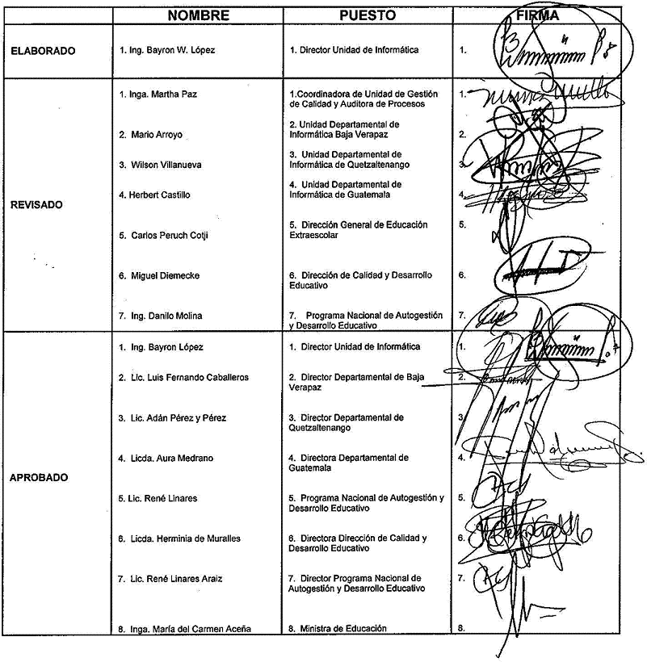

|  |  |  |  |  |
| --- | --- | --- | --- | --- |
|  | PROCEDIMIENTO  **REGISTRO DE REVISIÓN Y APROBACIÓN** | | | |
| Del proceso: Desarrollo y Soporte Tecnológico | **Código:** DES-PRO-01 | Versión: 05 | Página 2 de 7 |

**TABLA DE CONTENIDO**

1. Documentos Relacionados
2. Propósito
3. Alcance
4. Definiciones
5. Narrativa
6. Propiedad del Usuario
7. Producto No Conforme

# DOCUMENTOS RELACIONADOS

* + DES-INS-01 Procesamiento de datos
  + DES-INS-02 Desarrollo de Aplicaciones
  + DES-INS-03 Apoyo Técnico

|  |  |  |  |  |
| --- | --- | --- | --- | --- |
|  | PROCEDIMIENTO  **REGISTRO DE REVISIÓN Y APROBACIÓN** | | | |
| Del proceso: Desarrollo y Soporte Tecnológico | **Código:** DES-PRO-01 | Versión: 05 | Página 3 de 7 |

# PROPÓSITO

El presente procedimiento describe las actividades que se desarrollan como apoyo a las Unidades, Direcciones y Dependencias que conforman el Ministerio de las cuales son: Procesamiento de Datos (DES-INS-01), Desarrollo de Aplicaciones (DES-INS-02) y Apoyo Técnico (DES-INS-03).

# ALCANCE

* + Para PROCESAMIENTO DE DATOS, se inicia con la solicitud del servicio o producto y se concluye con la entrega del servicio o producto solicitado. Esto se realiza en DINFO y Direcciones Departamentales de Quetzaltenango, Sacatepéquez, El Progreso, Retalhuleu y Baja Verapaz.
  + Para DISEÑO DE BOLETAS, se inicia con la solicitud de diseño de Boletas y/o formularios y se completa con la entrega del servicio o producto solicitado. Esto se realiza en DINFO.
  + Para DESARROLLO DE APLICACIONES, se inicia con la solicitud de aplicación o modificación de Software y se completa con la entrega del servicio o producto solicitado. Esto se realiza en DINFO
  + Para SOPORTE TÉCNICO se inicia con la solicitud del servicio o producto y se concluye con la entrega del servicio o producto solicitado. Esto se realiza en DINFO, Dirección de Recursos Humanos, DIGEF y Direcciones Departamentales de Quetzaltenango, Sacatepéquez, El Progreso, Retalhuleu y Baja Verapaz.

# DEFINICIONES

1. **Acceso directo:** Es el icono que permite abrir más fácilmente un determinado programa o archivo.
2. **Antivirus:** Programa cuya finalidad es prevenir las infecciones producidas por los virus informáticos así como curar las ya producidas. Para que sean realmente efectivos, dada la gran cantidad de virus que se crean continuamente, estos programas deben actualizarse periódicamente.
3. **Aplicación:** Conjunto de programas informáticos, que una vez ejecutados, permiten interactuar con el computador
4. **Apoyo Técnico:** Servicio técnico de atención al cliente para el mantenimiento y correcto funcionamiento de la infraestructura de red, computadoras, telecomunicaciones y administración de usuarios para ingreso a la red, Internet y correo electrónico
5. **Archivo**: Unidad significativa de información que puede ser manipulada por el sistema operativo de un computador. Un archivo tiene una identificación única formada por un "nombre" y una "extensión", en el que el nombre suele ser de libre elección del usuario y la extensión suele identificar el contenido o el tipo de archivo. Así, en el archivo prueba.txt la extensión "txt" señala que se trata de un archivo que contiene texto plano. Ver también: "directorio", "folder". Ejemplo: los archivos Word tienen la extensión.doc; los de Excel tienen .xls; los ejecutables .exe, los de texto .txt y así sucesivamente.

|  |  |  |  |  |
| --- | --- | --- | --- | --- |
|  | PROCEDIMIENTO  **REGISTRO DE REVISIÓN Y APROBACIÓN** | | | |
| Del proceso: Desarrollo y Soporte Tecnológico | **Código:** DES-PRO-01 | Versión: 05 | Página 4 de 7 |

1. **Backup:** Acción de copiar archivos o datos de forma que estén disponibles en caso de que un fallo produzca la pérdida de los originales. Esta sencilla acción evita numerosos, y a veces irremediables, problemas si se realiza de forma habitual y periódica.
2. **Base de Datos:** Conjunto de datos que pertenecen al mismo contexto almacenados sistemáticamente para su uso posterior.
3. **Correo Electrónico:** El correo electrónico o e-mail (electronic-mail) es similar al correo postal, con la diferencia que en vez de ser repartido a domicilio por un servicio postal se envía a través de una red de ordenadores, lo cual lo hace más ágil.
4. **Carpeta (Fólder):** Espacio del disco duro de una computadora destinado a almacenar información del usuario, la cual está habitualmente contenida en archivos. Una carpeta coincide casi siempre con un directorio y, al igual que éste, se identifica mediante un nombre.
5. **Contraseña:** Conjunto de caracteres alfanuméricos que le permite a un usuario el acceso a un determinado recurso o la utilización de un servicio dado. Se destaca que la contraseña no es visible en la pantalla al momento de ser tecleada con el propósito de que sólo pueda ser conocida por el usuario.
6. **Icono:** Símbolo gráfico que aparece en la pantalla de un ordenador con el fin de representar ya sea una determinada acción a realizar por el usuario (ejecutar un programa, leer una información, imprimir un texto, un documento, un dispositivo, un estado del sistema, etc.)
7. **Dirección: Existen** tres tipos de direcciones de uso común dentro de Internet: dirección de correo electrónico (e-mail address); IP (dirección Internet); y dirección hardware o dirección MAC (hardware o MAC address). Véase también e-mail address, dirección IP, e Internet address.
8. **Link:** Enlace, hipervínculo. Conexión con otro documento Web por medio de la dirección URL. Segmento entre dos nodos sucesivos.
9. **Procesamiento de Datos** Digitalización y captura masiva de formatos, cuestionarios, formularios, exámenes, encuestas o imágenes, por medio de reglas de negocio y validaciones en bases de datos, aplica diferentes métodos de reconocimiento automático de datos, caracteres y lectura de código de barras, aumentando al máximo la confiabilidad de la información capturada. La información procesada es convertida en bases de datos.
10. **DINFO:** Dirección de Informática.
11. **UDI:** Unidad de Informática
12. **Usuario:** Ver Login. Persona que tiene una cuenta en una determinada computadora por medio de la cual puede acceder a los recursos y servicios que ofrece una red. Un usuario que reside en una determinada computadora tiene una dirección única de correo electrónico.
13. **USB:** Universal Serial Bus, es una interfase de tipo plug & play entre un computador y ciertos dispositivos, por ejemplo, teclados, teléfonos, escaners e impresoras. Un único puerto USB puede soportar 127 dispositivos en cascada, como módems, dispositivos de juego, teclados, etc. Es plenamente compatible con "Plug and Play". Universal Serial Bus. Estándar utilizado en las PC

|  |  |  |  |  |
| --- | --- | --- | --- | --- |
|  | PROCEDIMIENTO  **REGISTRO DE REVISIÓN Y APROBACIÓN** | | | |
| Del proceso: Desarrollo y Soporte Tecnológico | **Código:** DES-PRO-01 | Versión: 05 | Página 5 de 7 |

con el fin de reconocer los dispositivos hardware (impresora, teclado, etc.) y ponerlos en funcionamiento de forma rápida y sencilla. Elimina la necesidad de instalar adaptadores en la PC.

1. **Requerimiento:** Solicitud de materiales, bienes o servicios.
2. **Resolución:** Documento en el cual se da un fallo por parte de alguna autoridad.
3. **Windows:** Sistema operativo desarrollado por la empresa Microsoft cuyas diversas versiones (3.1, 95, 98, NT, 2000, XP, ME) dominan de forma abrumadora el mercado de las computadoras personales.
4. **World Wide Web (www):** Sistema de información distribuido, basado en hipertexto, cuya función es buscar y tener acceso a documentos a través de la red de forma que un usuario podrá accederla mediante un navegador Web. La información puede ser de cualquier formato (texto, gráfico, audio, imagen fija o en movimiento)**.**
5. **DIDEDUC:** Dirección Departamental de Educación

# NARRATIVA

|  |  |  |
| --- | --- | --- |
| **Actividad** | **Responsable** | **Descripción de las Actividades** |
| 1.Generalidad es de los servicios | DINFO / UDI | Todas las Unidades, Dependencias y Direcciones que conforman el Ministerio de Educación, solicitan y utilizan los servicios que la Dirección de Informática (DINFO) y/o Unidad de Informática (UDI) brinda. Tales servicios se convierten para la Dirección de Informática y Unidades de informática en las dependencias centrales, fuera del edificio de la planta central (Dirección de Recursos Humanos, DIGEF) y Direcciones Departamentales, en procesos importantes que son utilizados para desarrollar todos los servicios que conlleva al desarrollo, soporte tecnológico, procesamiento de datos y de comunicación por medio de equipos de cómputo. |
| 2.Inicio de solicitud | Usuarios | Las actividades inician cuando el usuario que necesite de los servicios técnicos se comunica a la Dirección de Informática o Unidad de Informática para realizar la solicitud de la actualización de una aplicación, el desarrollo de un proyecto de software o un servicio específico. |
| 3.Recepción de Solicitud | DINFO / UDI | Se recibe la solicitud del interesado, en forma escrita, verbal, electrónica o vía telefónica. Solicitud impresa con los datos del proceso solicitado. |
| 4.Atención a solicitud | DINFO / UDI | Se atienden la necesidad del usuario y dependiendo del servicio, se traslada al departamento que corresponde, cuando éste es en la DINFO (ver instructivos):   * Desarrollo de un proyecto de Diseño/Procesamiento de Datos: Instructivo Procesamiento de Datos DES-INS-01. * Desarrollo de un Software o aplicación: Instructivo Desarrollo de Aplicaciones DES-INS-02. * Servicio de soporte técnico: Instructivo Apoyo Técnico DES-INS-03, este servicio se puede solicitar por vía mail. |
| 5.Análisis de Solicitud | DINFO / UDI | Se analiza si es factible y si están seguros de brindar el servicio solicitado, ya que hay algunas solicitudes que requieren ser programadas, como ejemplo, se debe programar un desarrollo o creación de una aplicación (sede central), el |

|  |  |  |  |  |
| --- | --- | --- | --- | --- |
|  | PROCEDIMIENTO  **REGISTRO DE REVISIÓN Y APROBACIÓN** | | | |
| Del proceso: Desarrollo y Soporte Tecnológico | **Código:** DES-PRO-01 | Versión: 05 | Página 6 de 7 |

|  |  |  |
| --- | --- | --- |
| **Actividad** | **Responsable** | **Descripción de las Actividades** |
|  |  | desarrollo de un proyecto de procesamiento (sede central), el mantenimiento preventivo y/o correctivo de equipos de cómputo, reproducción de CD y DVD, cableado estructurado de una sala. |
| 6.Análisis de solicitud | DINFO / UDI | Cuando no es factible realizar el servicio, se comunica al interesado de forma escrita o verbal (teléfono, correo electrónico, etc.) que no es posible brindar el servicio y no es necesario llenar una boleta de servicio. |
| 7.Análisis de solicitud | DINFO / UDI | Cuando es factible realizar el servicio, se le notifica en forma escrita o verbal (teléfono, correo electrónico, etc.) al interesado que si es posible realizar el servicio y satisfacer las necesidades expuestas. |
| 8.Llenado de boleta | DINFO / UDI | Para determinado requerimiento el responsable del servicio perteneciente de la DINFO/UDI, deberá llenar la boleta o documentación administrativa, acorde a dicho servicio, para firma de conformidad del solicitante. |
| 9.Entrega de producto/servi cio | DINFO / UDI | La boleta de servicio o documentación administrativa se le entrega al usuario solicitante después de realizar el servicio y/o entregar el producto requerido, como una notificación de que se ha concluido con dicho servicio. |
| 10.Firma de boleta | Usuario | El solicitante debe firmar y sellar la boleta o documentación administrativa como aprobación y conformidad con el servicio y producto recibido, así mismo debe llenar el área de control de calidad para reflejar la satisfacción del cliente. |
| 11.Recepción de boleta ya firmada de conformidad por Usuario | Encargado de brindar el servicio (DINFO /UDI) | Se recibe la boleta o documentación administrativa, por parte del solicitante y debe ser archivada, cerciorarse que el área de control de calidad se encuentre debidamente llenada por el usuario a quién se presto el servicio, finalizando las actividades en este punto. |

1. **PROPIEDAD DEL USUARIO**

Cuando el solicitante de un **archivo digital con los registros de cada boleta,** proporcione documentos que son de su propiedad, por ejemplo, las boletas a procesar, se **identificarán, verificarán, protegerán y salvaguardarán,** para evitar que se pierdan o deterioren de la siguiente forma: el usuario puede proporcionar los contenedores o cajas plásticas donde son almacenadas las boletas, o bien, se le proporcionan estas cajas para que dichas boletas sean protegidas y resguardadas, las mismas cajas son identificadas con el nombre el usuario, nombre de la dependencia de donde provienen y el número correlativo, según la cantidad de cajas, las cuales son guardadas en el área de procesamiento de datos.

Cuando estos bienes, que son propiedad del usuario se pierdan, deterioren o que de algún otro modo, se considere inadecuado para su uso, el responsable de área de procesamiento lo registrará en un Oficio, firmado por él (ella), y se lo comunicará al usuario, enviándole el mismo oficio. La copia de este Oficio será firmado de recibido por el usuario, el cual será almacenado y archivado en una carpeta asignada.

Cuando el solicitante requiera de la reparación de algún tipo de **hardware** que son de su propiedad, por ejemplo, una impresora, un monitor, CPU, etc, se **identificarán, verificarán, protegerán y salvaguardarán,** para evitar que se pierdan o deterioren de la siguiente forma: todo equipo que es propiedad del usuario es responsabilidad del técnico asignado que recibió el equipo, quien lo identificará por medio de una etiqueta, con el nombre del usuario y la dependencia a la que pertenece. Estos equipos son resguardados, utilizando gabinetes con llave para su almacenamiento, cuando el tamaño de los mismos lo permite y cuando el técnico encargado no los pueda tener a la vista. Para resguardar los equipos de mayor tamaño se utilizan candados anti hurto.

|  |  |  |  |  |
| --- | --- | --- | --- | --- |
|  | PROCEDIMIENTO  **REGISTRO DE REVISIÓN Y APROBACIÓN** | | | |
| Del proceso: Desarrollo y Soporte Tecnológico | **Código:** DES-PRO-01 | Versión: 05 | Página 7 de 7 |

Cuando los bienes, que son propiedad del usuario se pierda, deteriore o que de algún otro modo, se considere inadecuado para su uso, el técnico encargado del bien, deberá notificar al encargado de seguridad contratado por la administración (cuando sea por pérdida), además lo registrará en un Oficio, firmado por el mismo técnico y por el responsable del área de Soporte, se lo comunicará al usuario, enviándole el mismo oficio. La copia de este Oficio será firmado de recibido por el usuario. Dichos registros serán almacenados y archivados en una carpeta asignada.

# PRODUCTO NO CONFORME

Ver inciso *C. Producto No Conforme* en los instructivos:

* + Instructivo Procesamiento de Datos DES-INS-01
  + Instructivo Desarrollo de Aplicaciones DES-INS-02
  + Instructivo Apoyo Técnico DES-INS-03